Destinos a URLs propias:
en la parte de index, en "ver mas" te envia con href ""http://127.0.0.1:5500/pages/destinos.html#buenos-aires""
18:42
eso funciona cuando estas probando en tu propia maquina.... si queres usar ese recurso en la pagiina web se tiene que reemplazar 127.0.0.1:5500 por la url definitiva

Anidacion sass:
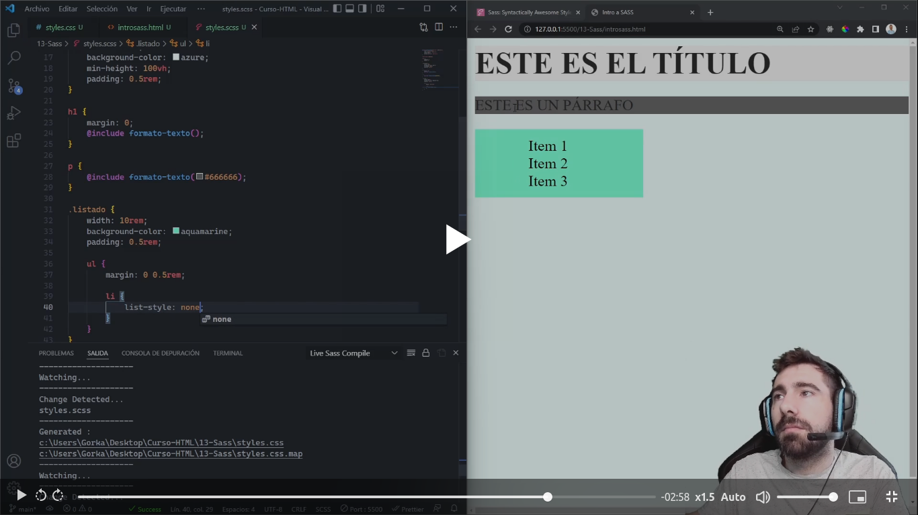
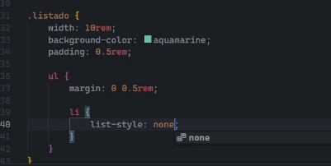

Variables ($text-color):

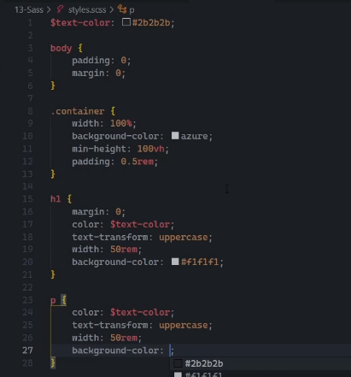
Mixins:
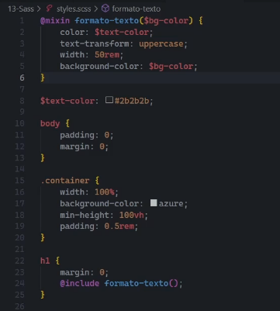

Valor por defecto en mixins:
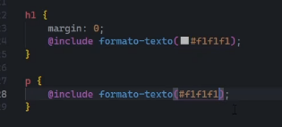

Anidamiento con pseudoclases:
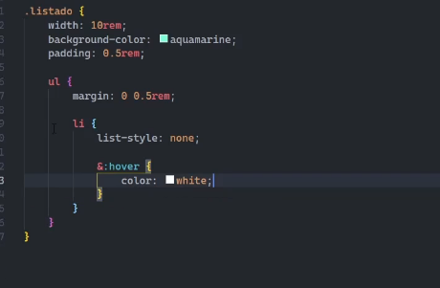

Importacion en sass: con guion bajo.
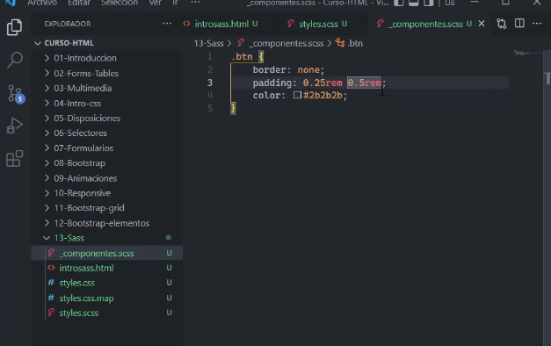
Se añade arroba import al index.scss
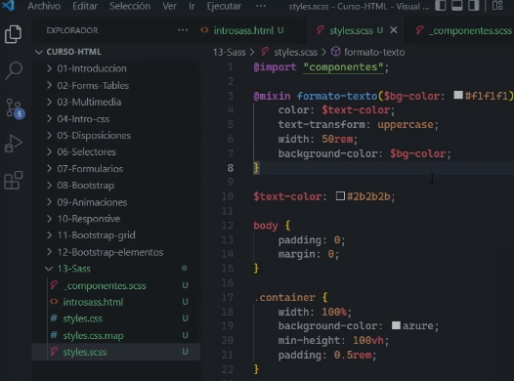

Forma de trabajar en sass con importaciones:

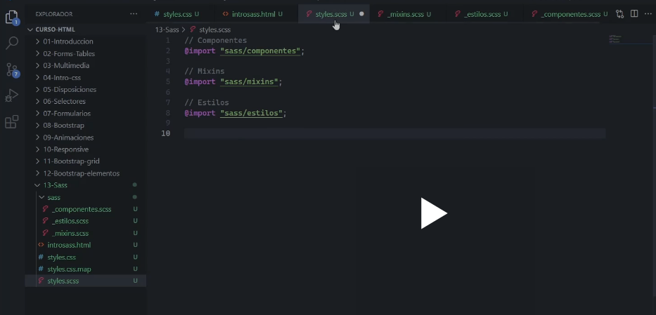

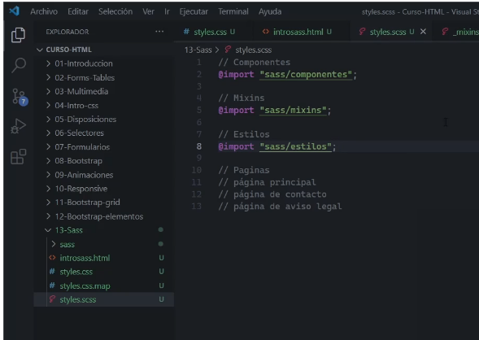

Propiedd extend (heredamos propiedades de otros botones):
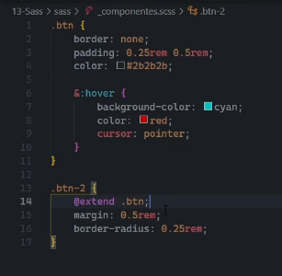
Dart Sass: uso de use y forward:
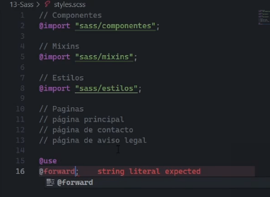
Le tengo que decir en que archivo voy compilando los archivos de sass (esto lo debo hacer siempre)
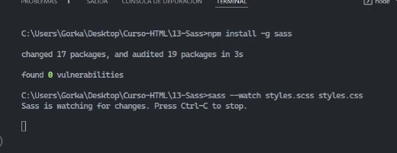
sass –watch styles.scss styles.css
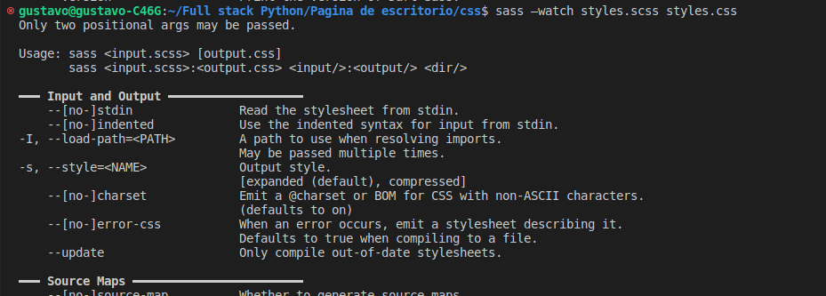
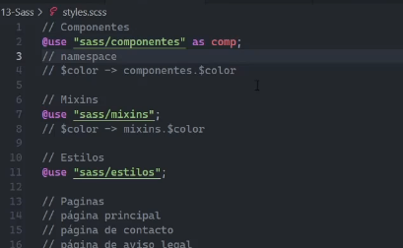
Se deben cambiar el nombre de las variables:
